МИНИСТЕРСТВО ОБРАЗОВАНИЯ РЕСПУБЛИКИ БЕЛАРУСЬ

Учреждение образования
«Гомельский государственный университет
имени Франциска Скорины»

Математический факультет
Кафедра математических проблем управления

Focus Reports Using Filters

Гомель 2014

Ограничение сферы
отчётов фильтрами данных

Cognos 8 BI


Задачи

В конце модуля вы должны уметь:

создавать фильтры для ограничения сферы
запроса

изучить детальные и суммарные фильтры



определять когда применять фильтры для
совокупности данных

Фильтрация данных детальными фильтрами

Создайте детальный фильтр, чтобы сфокусировать отчёт на необходимых данных

Фильтр, показывающий доходы больше $100,000

Expression Definition


[Revenue]>100000

Фильтр, показывающий данные только за 2006 год

Expression Definition

[Sales (query)].[Time dimension].[Date] between 2006-01-01 and
2006-12-31

Когда вы создаёте фильтр, вы указываете условия для ограничения данных для запроса.
Детальный фильтр будет применен для всех записей в отчёте.

Демо 1: Применение фильтра к отчёту
Цель:
Менеджер по продажам потребовал отчёт, который, демонстрирует эффективность продаж в каждой стране за 2006 год. Он хочет узнать есть ли необходимость выдавать премии продавцам.

Сервер: localhost
Пользователь/Пароль: brettonf/Education1!
Инструмент: Report Studio

Пакет: GO Data Warehouse (query)

Тип отчёта: List

Папка: Sales and Marketing (query)

Пространство имён: Sales (query)

Задача 1. Продемонстрировать начальный отчёт.

- Из панели Insertable Objects добавьте в отчёт следующие поля: Employee by Region → Country, City, Last name, First name, Position name и Sales fact → Revenue
- В списке зажмите клавишу Ctrl и кликните по столбцам Country и City, затем на панели инструментов нажмите Group/Ungroup.
- Кликните по столбцу Country, затем кликните Headers & Footers, кликните Create Header, и нажмите Delete, чтобы удалить столбец Country.
- Кликните по столбцу Revenue, кликните Sort, и затем кликните Sort Descending.
- Оставьте столбец Revenue выбранным, кликните Aggregate, затем кликните Total.
- На панели инструментов нажмите Run Report.
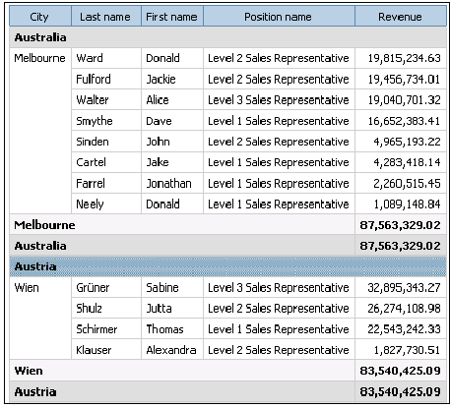
- Закройте Cognos Viewer.

Задача 2. Добавить фильтр, чтобы демонстрировать продажи только за 2006 г.

- На панели инструментов нажмите Filters. Откроется диалоговое окно The Filters - Query1. Там будет две вкладки: одна для создания детальных фильтров, другая – для суммарных фильтров.
- Во вкладке Detail Filters нажмите на кнопку Add.
- На панели Available Components, раскройте папку Sales and Marketing (query), раскройте Sales (query), раскройте Time dimension, двойным кликом выберете Date. Дата появится на панели Expression Definition, где также указано пространство имён и запрос, указывающий на данное поле.
- В конец выражения на панели Expression Definition допишите 2006-01-01 and 2006-12-31.
- Нажмите Validate, чтобы проверить выражение на наличие ошибок.
- Нажмите на кнопку ОК и ещё раз на кнопку ОК.
- Запустите отчёт. Продажи только за 2006 год будут включены в отчёт. На последней странице будут итоговые продажи за год.
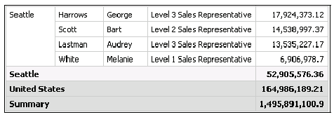
- Закройте Cognos Viewer.

Задача 3. Отфильтровать данные, чтобы демонстрировать продажи только Южно-Европейских стран.

Записка: К Южно-Европейским странам относятся Австрия, Италия и Испания.

- На панели инструментов нажмите Filters.
- Нажмите Add.
- На вкладке Data Items, двойным кликом добавьте Country в выражение.
- В выражении введите ('Austria', 'Italy', 'Spain').
- Нажмите Validate, затем кнопку ОК и ещё раз на кнопку ОК.
- Запустите отчёт.
Результат показан ниже:
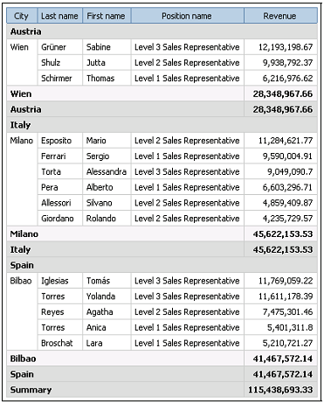

- Закройте Cognos Viewer.

Результат:
Вы создали отчёт с детальными фильтрами, который демонстрирует продажи за 2006 год только для Южно-Европейских стран.

Применение фильтров с агрегацией


До авто-агрегации

Используются отдельные значения для продукта Navigation, когда продажи больше чем $100,000

После авто-агрегации

Используются сумма продаж для продукта Navigation, когда значение больше чем $100,00

Агрегированные данные показывают общие, средние или другие формы суммированных данных.

Демо 2: Применение детального фильтра к отчёту
Цель:
Необходимо создать отчет демонстрирующий доход от продуктов с высокой выручкой.

Сервер: localhost
Пользователь/Пароль: brettonf/Education1!
Инструмент: Report Studio

Пакет: GO Data Warehouse (query)

Тип отчёта: List

Папка: Sales and Marketing (query)

Пространство имён: Sales (query)

Задача 1. Создание отчёта со сгруппированными и агрегированными данными.

- Из панели Insertable Objects добавьте в отчёт следующие поля: Product → Product line, Product type, Sales fact → Revenue
- Кликните по столбцу Product line, затем на панели инструментов нажмите Group/Ungroup.
- Кликните по столбцу Revenue, на панели инструментов нажмите Aggregate, и затем нажмите Total.
- На панели инструментов нажмите Run Report. Результат показан ниже:

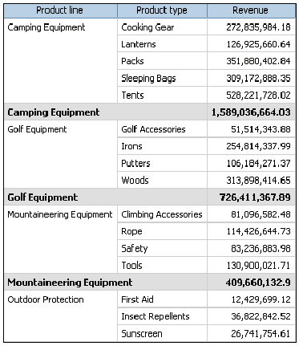

Данные в поле Product Line сгруппированы, и агрегированные поля показывают общий доход для продукта в отдельности и для каждой линии продуктов. Обратите внимание, что доход от Cooking Gear 272,835,984.18. Вы сравните это число позже с данными полученными в Задаче 3.

- Закройте Cognos Viewer.
- На панели Explorer, наведите курсор на элемент Query Explorer, затем нажмите Query1.
- На панели Data Items, нажмите Revenue. Обратите внимание, что на панели Properties для Revenue значение свойства Aggregate равно Total.
- На панели инструментов нажмите Up, затем в рабочей области нажмите Query1.
- На панели Properties, кликните по ячейке Auto Group & Summarize, из списка выберете No, и затем на панели инструментов выберете Run Report.
Результат будет выглядеть следующим образом:
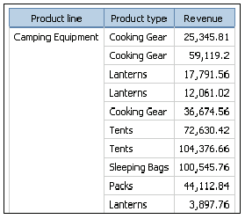
Отчет демонстрирует доход от каждой отдельной продажи.
- Закройте Cognos Viewer.

Задача 2. Применение детального фильтра до авто-агрегации.

В данный отчёт необходимо включать данные только по тем продуктам, где доход превышает 100 000. Вы создадите детальный фильтр и примените его до авто агрегации.

- На панели Explorer, наведите курсор на элемент Page Explorer, затем нажмите Page1.
- На панели инструментов кликните Filters, удостоверьтесь, что выбрана вкладка Detail Filters и нажмите Add.
- На панели Available Components, выберете вкладку Data Items, перетяните Revenue на панель Expression Definition и допишите к выражению >100000.
- В диалоговом окне Detail Filter Expression нажмите Validate, и удостоверившись что в выражении нет ошибок нажмите ОК.
- Нажмите ОК , чтобы закрыть диалоговое окно
- На панели инструментов нажмите Run Report.
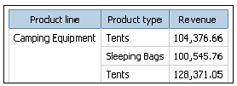
Отчёт показывает только те продажи, где доход составил более 100 000.
- В отчёте нажмите Bottom.
Обратите внимание, что общий доход составил 496,713,003.20.
- Закройте Cognos Viewer.
- Наведите курсор на Query Explorer и кликнете Query1, и обратите внимание, что фильтр, который мы создали, появился на панели Detail Filters.
- На панели Detail Filters кликните по [Revenue]>100000.
Обратите внимание, что заданные вами настройки для фильтра отображаются на панели Properties.

Задача 3. Исследование результата после группировки и суммирования.

В данном отчёте необходимо иметь только одну запись для каждого продукта, поэтому вы установите для свойства Auto Group & Summarize значение Yes.

- На панели инструментов нажмите Up, и в рабочей области нажмите на Query1.
- На панели Properties, кликните по ячейке Auto Group & Summarize, из списка выберете Yes, и кликните Run Report на панели инструментов.
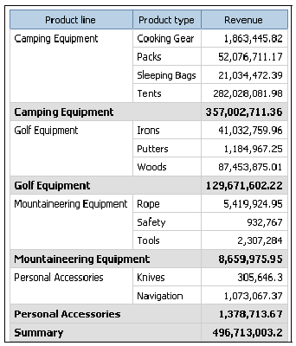

Теперь для каждого продукта выводится только одна строка, потому что запрос группирует и суммирует данные.
Обратите внимание, что доход от Cooking Gear составляет $1,863,445.82. Когда вы запускали отчёт без фильтра в Задаче 1, доход от Cooking Gear составлял was $272,835,984.18. Значения различны, потому что в отчет больше не включаются доходы меньше чем 100 000.

Общий доход от всех продуктов составляет $496,713,003.20. Что совпадает с отчётом из Задачи 2, где свойство Auto Group & Summarize имело значение No.

Это происходит, потому что фильтр применяется до группировки и суммирования данных. Фильтр применяется к одинаковому набору данных, независимо от того суммируются эти данные или нет.
- Закройте Cognos Viewer.

Задача 4. Применение детального фильтра после авто-агрегации.

Вам необходим отчёт по продуктам, чьи общие доходы больше десяти миллионов долларов. Для этого необходимо применить фильтр после авто агрегации.

- Наведите курсор на элемент Page Explorer, затем нажмите Page1, на панели инструментов нажмите Filters.
- На вкладке Detail Filters нажмите Add, затем в панели Available Components, кликните по вкладке Data Items.
- Перетяните Revenue на панель Expression Definition, и к выражению допишите > 10000000.
- В диалоговом окне Detail Filter Expression нажмите Validate, и удостоверившись что в выражении нет ошибок нажмите ОК.
- В области Application, выберите After auto aggregation и нажмите ОК.
- Выполните отчёт кнопкой Run Report.
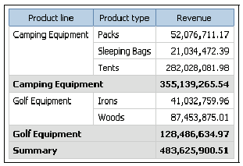

Только от пяти продуктов общий доход больше десяти миллионов.

- Закройте Cognos Viewer.
Вы решили что хотите включить о отчёт только те продукты, где агрегированный доход по продажам меньше 10 миллионов. Если вы захотите использовать этот фильтр в будущем вы можете отключить его вместо того чтобы его удалять.
- На панели инструментов кликните Filters, затем [Revenue]>10000000, затем в области Usage выберите значение Disabled.
- Кликните ОК, чтобы закрыть диалоговое окно и запустите отчёт.

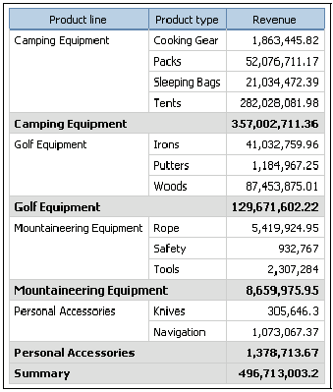

Из результата заметно, что второй фильтр, который вы добавили, больше не применяется к отчёту.

- Закройте Cognos Viewer, затем наведите курсор на Query Explorer и нажмите на Query1. Обратите внимание что фильтр [Revenue]>10000000 присутствует в запросе независимо от того отключен он или нет.
- В панели Detail Filters кликните по [Revenue]>10000000. В панели Properties убедитесь, что свойство Usage у фильтра имеет значение Disabled.

Результат:
Вы создали отчёт, который показывает общий доход от высокоэффективных продуктов. Вы применили детальный фильтр, чтобы учитывать только те продукты, которые удовлетворяют необходимым условиям. Вы отключили фильтр и изучили результат.

Фильтрация данных
суммарными фильтрами

Создайте суммарный фильтр для фильтрации сгруппированных данных по суммарным значениям.

Суммарный фильтр показывает только те элементы, у которых общий доход больше
$1,000,000,000

Чтобы применить фильтр, который будет применяться к группам необходимо перейти на вкладку Summary Filters. Когда используется суммарный фильтр можно выбирать группы, которые будут фильтроваться.

Демо 3: Применение суммарного фильтра к отчёту
Цель:
Необходимо создать отчёт, который будет использовать только те, Product lines у которых доход больше 1 миллиона. Для этого будет использован суммарный фильтр.

Сервер: localhost
Пользователь/Пароль: brettonf/Education1!
Инструмент: Report Studio

Пакет: GO Data Warehouse (query)

Тип отчёта: List

Папка: Sales and Marketing (query)

Пространство имён: Sales (query)

Задача 1. Создание отчёта.

- Из панели Insertable Objects добавьте в отчёт следующие поля: Product → Product line, Product type, Sales fact → Revenue
- Кликните по столбцу Product line, затем на панели инструментов нажмите Group/Ungroup.
- Кликните по столбцу Revenue, на панели инструментов нажмите Aggregate, и затем нажмите Total.

Задача 2. Применение суммарного фильтра.

- На панели инструментов нажмите Filters
- Кликните по вкладке Summary Filters и нажмите Add.
- Перетяните Revenue на панель Expression Definition.
- Допишите к выражению > 1000000000.
- Нажмите Validate, затем кнопку ОК.
- Рядом с Scope нажмите на ellipsis, выберите Product line и нажмите ОК дважды.
- Выполните отчёт.
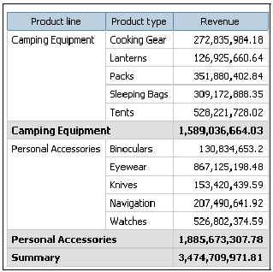
Только у двух элементов общий доход больше чем $1,000,000,000, это – Camping Equipment и Personal Accessories.
- Закройте Cognos Viewer.
- Наведите курсор на Query Explorer и нажмите на Query1. Фильтр появился на панели Summary Filters.
- На панели Summary Filters, кликните по [Revenue]>1000000000. Обратите внимание, что свойство Scope имеет значение Product line.
Оставьте Report Studio открытым для следующего демо.

Результат:
Вы создали Суммарный фильтр, который показывает только те элементы, у которых общий доход больше $1,000,000,000.

Использование фильтров объявленных в источнике

Экономьте свое время и используйте фильтры, содержащиеся в пакете.

Фильтр для показа данных только за 2006г. уже содержится в пакете.

Задачи

В конце модуля вы должны уметь:

создавать фильтры для ограничения сферы
запроса

изучить детальные и суммарные фильтры

определять когда применять фильтры для
совокупности данных

Мастерская 1: Создание отчёта о продажах за 2006 г. по странам и методам заказа

Вам необходимо создать отчёт, который будет демонстрировать доход за 2006г. по методам заказов для каждой страны. У отчёта должна быть возможность показывать либо страны, у которых прибыль меньше 30 миллионов, либо меньше 10 миллионов.

Чтобы выполнить отчёт, необходимо:
- Создать отчет на основе списка, используя GO Data Warehouse (query), Sales and Marketing (query), Sales (query).
- Добавить следующие поля:
  - Employee by region → Country
  - Order method → Order method
  - Sales fact → Revenue
- Создать группировку и шапку по полю Country
- Добавить сортировку по возрастанию по полю Revenue и добавить подсчёт общей суммы.
- Сгруппировать оп полю Order method.
- Добавить фильтр, который будет отображать данные только за 2006г.
- Добавить суммарный фильтр на поле Countries, который будет отображать только доход меньше чем 30 миллионов
- Добавить детальный фильтр – Revenue меньше 10 миллионов.
Для более детальной информации смотрите на таблицу заданий.

Конечный результат вы можете найти в секции с результатами, которая следует за таблицей заданий.

Мастерская 1: Таблица заданий

Задание | Где выполняется | Подсказки
1. Создать отчет на основе списка | панель Insertable Objects, вкладка Source  Панель инструментов | • Employee by region, Country  • Order method, Order method  • Sales fact, Revenue  • Сгруппируйте по полю Country, создайте шапку и удалите столбец.  • Сортировка по полю Revenue  • Подсчитать сумму по полю Revenue
2. Добавить фильтр, который будет отображать данные только за 2006г | Панель инструментов \ Filter \ Expression Editor | • Группировка по значению Order method.  • Current year=2006
3. Добавить суммарный фильтр на поле Countries | Панель инструментов \ Filter \ Expression Editor | • Revenue<$30M  • Scope: Country
4. Добавить детальный фильтр – Revenue | Панель инструментов \ Filter \ Expression Editor | • Отключите суммарный фильтр  • Revenue<$10M , после авто-агрегации

Если вам необходимо больше информации, чтобы выполнить задание смотрите пошаговую инструкцию в конце раздела.

Мастерская 1: Результаты

Перед тем как запускать отчёт из задания 1 удостоверьтесь, что ваша рабочая область выглядит следующим образом:
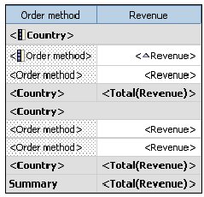

Сам отчёт показан ниже:

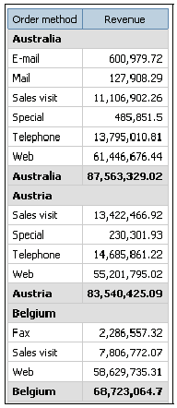

Мастерская 1: Результаты

После добавления фильтра отчёт из задания 2 должен выглядеть следующим образом:

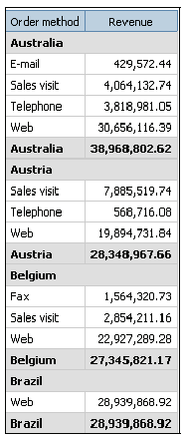

Мастерская 1: Результаты

После добавления фильтра отчёт из задания 3 должен выглядеть следующим образом:

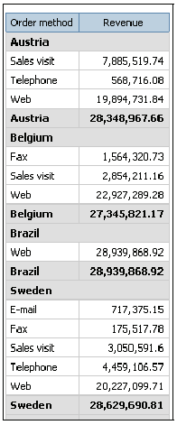

Мастерская 1: Результаты

После добавления фильтра отчёт из задания 4 должен выглядеть следующим образом:

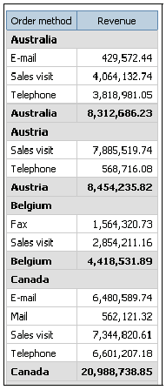

Мастерская 1: Пошаговые инструкции

Задача 1. Создание отчёта.

- Кликните Create a new report or template, кликните List и затем ОК.
- Из панели Insertable Objects добавьте в отчёт следующие поля: Employee by region → Country, Order method → Order method, Sales fact → Revenue
- Кликните по столбцу Country, затем на панели инструментов нажмите Group/Ungroup.
- Убедитесь, что столбец Country всё ещё выбран и кликните по Headers & Footers, затем Create Header, после чего нажмите Delete чтобы удалить столбец Country.
- Кликните по столбцу Revenue, кликните Sort, и затем кликните Sort Ascending.
- Кликните по столбцу Revenue, на панели инструментов нажмите Aggregate, и затем нажмите Total.
- Кликните по столбцу Order method, затем на панели инструментов нажмите Group/Ungroup.
- На панели инструментов нажмите Run Report.
- Закройте Cognos Viewer.

Задача 2. Добавить фильтр, чтобы демонстрировать продажи только за 2006 г.

- На панели инструментов нажмите Filters.
- Нажмите на кнопку Add.
- На панели Available Components, раскройте папку Sales and Marketing (query), раскройте Sales (query), раскройте Time dimension, двойным кликом выберете Current year.
- В конец выражения на панели Expression Definition допишите =2006.
- Нажмите Validate, чтобы проверить выражение на наличие ошибок.
- Нажмите на кнопку ОК и ещё раз на кнопку ОК.
- Запустите отчёт.
- Закройте Cognos Viewer.

Задача 3. Применение суммарного фильтра к столбцу Country.

- На панели инструментов нажмите Filters
- Кликните по вкладке Summary Filters и нажмите Add.
- Перетяните Country на панель Expression Definition.
- Допишите к выражению <30000000.
- Нажмите Validate, затем кнопку ОК.
- Рядом с Scope нажмите на ellipsis, выберите Country и нажмите ОК дважды.
- Выполните отчёт.
- Закройте Cognos Viewer.

Задача 4. Применение детального фильтра к столбцу Revenue.

- На панели инструментов нажмите Filters, затем кликните по вкладке Summary Filters.
- Кликните по фильтру Revenue<30000000 и затем выберете Disabled.
- Кликните Detail Filters и нажмите Add.
- На панели Available Components, выберете вкладку Data Items, перетяните Revenue на панель Expression Definition.
- допишите к выражению <10000000.
- В диалоговом окне Detail Filter Expression нажмите Validate, и удостоверившись что в выражении нет ошибок нажмите ОК.
- Выберите опцию After auto aggregation.
- Нажмите ОК и нажмите Run Report.
- Закройте Cognos Viewer, закройте Report Studio.

